DOSIER EUCARÍSTICO

Misa con niños de catequesis y sus familias
Con homilía dialogada y partitura
TO. Ciclo A - 8 de febrero de 2026
Evangelio: «Vosotros sois la sal de la tierra… vosotros sois la luz del mundo» (Mt 5,13-16)
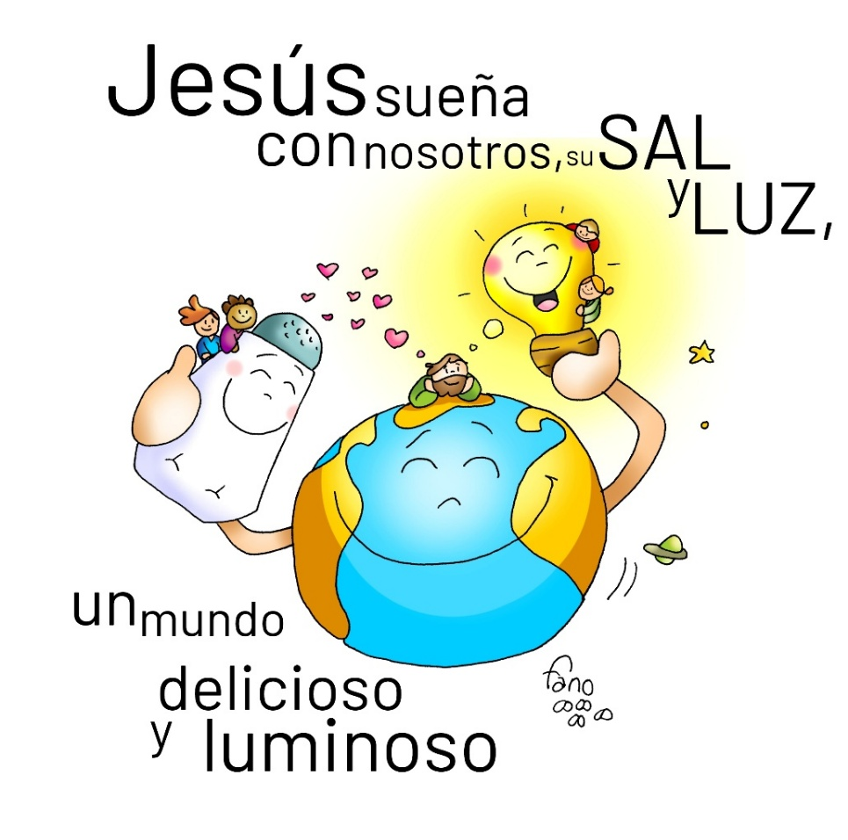
8-febrero-2026 Ordinario 5º-A

1. MONICIÓN DE ENTRADA
Queridos niños, familias, hermanos todos:
Hoy Jesús nos va a decir algo muy bonito y muy importante. No nos habla de cosas difíciles ni lejanas. Nos habla de sal y de luz, cosas que usamos cada día.
Jesús nos mira con cariño y nos dice: “Vosotros sois importantes para el mundo. Contáis. Yo confío en vosotros.”
También en este domingo “Manos Unidas”, campaña contra el hambre en el mundo, nos invita a ser solidarios.
Con alegría comenzamos esta celebración, sabiendo que Dios es nuestro Padre, que nos ama y quiere que seamos luz y alegría para los demás.

2. HOMILÍA DIALOGADA (con partitura)

🎬 COMIENZO IMPACTANTE
(El sacerdote muestra un pequeño salero y enciende una linterna o vela)
Sacerdote (tono cercano, pausado):
Mirad lo que traigo hoy… (pausa)
¿Sabéis qué es esto? (dejar responder)
Sí, sal. ¿Y esto otro? (mostrar la luz)
Muy bien: una luz.
Hoy Jesús nos habla de estas dos cosas tan sencillas… para decirnos algo muy grande.
(Pausa breve – mirar a la asamblea)

💡 IDEA 1: LA SAL — DAR SABOR A LA VIDA
Sacerdote:
Decidme una cosa: ¿la comida sin sal sabe bien o sabe sosa?
(Escuchar respuestas)
Claro, la sal no se nota mucho, pero lo cambia todo.
Jesús nos dice: “Vosotros sois la sal de la tierra”.
Eso quiere decir que cuando sois buenos, cuando compartís, cuando ayudáis en casa o en el cole…
(pausa)
…la vida sabe mejor.
Pregunta a los niños:
¿En qué cosas podemos dar “buen sabor” a la vida de los demás esta semana?
(Dejar 2–3 respuestas breves)

🌟 IDEA 2: LA LUZ — NO ESCONDER LO BUENO
Sacerdote (enciende la luz):
Cuando hay oscuridad… ¿qué hace la luz?
(Escuchar)
La luz no empuja, no grita.
Simplemente brilla… y ya cambia todo.
Jesús nos dice: “Vosotros sois la luz del mundo”.
No nos pide cosas imposibles.
(pausa más larga)
Nos pide que no escondamos lo bueno que llevamos dentro.
Pregunta:
¿Qué luz podemos encender esta semana en casa, en el cole o con los amigos?

❤️ IDEA 3 (breve): JESÚS CONFÍA EN NOSOTROS
Sacerdote:
Fijaos qué bonito: Jesús confía en nosotros.
No dice: “cuando seáis mayores”…
No dice: “cuando sepáis mucho”…
Dice hoy, ahora: “Vosotros sois sal y luz.”
Porque Dios es Padre, nos ama y sueña que seamos felices haciendo el bien.

🏁 CONCLUSIÓN IMPACTANTE (con gesto)
Sacerdote:
Os propongo una frase muy sencilla para esta semana.
(Levantar un poco la luz o la vela)
La decimos despacio, todos juntos:
👉 “Con Jesús, quiero ser sal y luz.”
(Repetir una segunda vez, más despacio)
Cada vez que esta semana hagáis algo bueno, podéis decirla por dentro.
Jesús estará contento… y el mundo un poquito mejor.

3. ORACIÓN DE LOS FIELES
Respondemos: “Señor, ayúdanos a ser sal y luz.”
- Por la Iglesia, para que lleve al mundo la luz del Evangelio.
- Por los niños y sus familias, para que vivan con alegría y amor.
- Por quienes están tristes o solos, para que encuentren personas que los iluminen.
- Por nosotros, para que esta semana seamos sal y luz en lo pequeño.
- – Por quienes pasan hambre en el mundo y por la campaña de Manos Unidas, para que aprendamos a compartir y a vivir con un corazón más solidario. Roguemos al Señor.

4. MONICIÓN A LA COMUNIÓN
Ahora Jesús viene a nuestro corazón en la comunión.
Él es la Luz verdadera y el Amor que da sabor a la vida.
Recibámoslo con cariño y en silencio.

5. ORACIÓN DESPUÉS DE LA COMUNIÓN
Jesús, gracias por venir a nosotros.
Ayúdanos a ser sal que da alegría
y luz que no se esconde.
Que contigo seamos felices
y hagamos felices a los demás.
Que toda la humanidad, hoy y siempre,
“declare la guerra al hambre”.
Amén.

6. DESPEDIDA
Hemos celebrado la Eucaristía.
Ahora salimos al mundo con una misión sencilla:
✨ Ser sal y ser luz con Jesús. ✨
Podéis ir en paz.

¡Qué alegría seguir caminando juntos en esta preciosa tarea pastoral! 🌱
Aquí tenemos un dossier completo con:
- ✅ Monición de entrada
- ✅ Homilía dialogada con partitura, cuidando pausas, ritmo y tono (6–7 minutos)
- ✅ Conclusión clara, con frase–lema repetible y gesto
- ✅ Oración de los fieles
- ✅ Monición a la comunión
- ✅ Oración después de la comunión
- ✅ Despedida misionera
Todo está trabajado en la línea que tan buen fruto está dando:
Dios Padre amoroso, lenguaje cercano, imágenes sencillas (sal y luz), pocas ideas claras, y una invitación concreta a vivir la semana con sentido cristiano. Feliz y santa semana.


